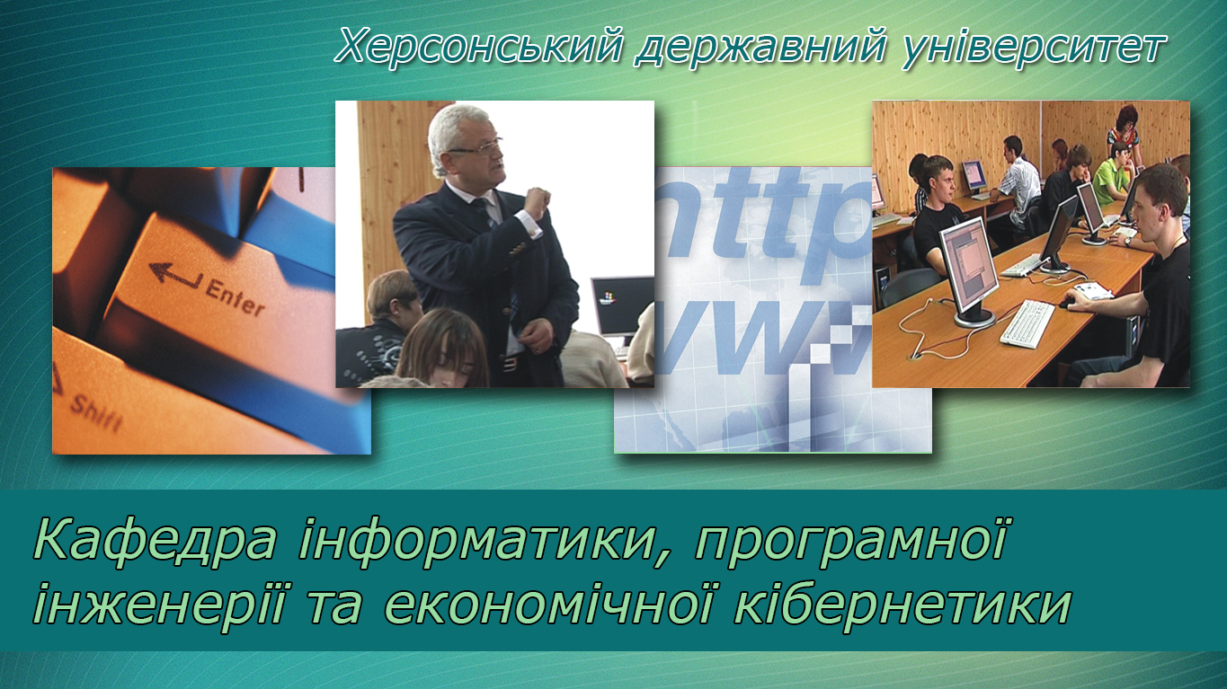

День кар’єри – це можливість:
- презентувати Вашу компанію майбутнім випускникам та зацікавити найталановитіших студентів працювати саме у Вашій компанії,
- прорекламувати Вашу компанію студентам, викладачам, адміністрації ХДУ та представникам інших компаній у галузі ІТ,
- зав’язати нові професійні контакти,
- виразити активну соціальну політику Вашої компанії та внести вклад у процес оновлення кадрового складу працівників у сфері ІТ.

Дата та час заходу: середа, 12 листопада 2014 о 15:00

Місце проведення: конференц-зала (2 поверх, ауд.256), головний корпус ХДУ

Мета заходу: залучити компанії м. Херсона до активної участі у процес працевлаштування випускників спеціальностей «Інформатика», «Програмна інженерія» та «Економічна кібернетика» надати студентам більше інформації про можливості працевлаштуванні у м. Херсоні, допомогти найталановитішим студентам розпочати успішну кар’єру, обговорити основні проблеми ринку праці у сфері ІТ.

Формат заходу: презентація (до 7 хв.), відповідь на питання (до 3 хв.)

Основні питання презентації, які цікавлять студентів:
- Візитна картка Вашої компанії.
- Які професії є актуальними на ринку праці у галузі ІТ?
- Яка середня заробітна плата робітника сфери ІТ у Вашій компанії?
- Які є можливості для кар’єрного зросту?
- Чи є можливості для стажування на базі Вашої фірми?
- На сьогоднішній день, чи є вакантні місця? Які спеціалісти потрібні?

Аудиторія: студенти 5 курсу (спеціалісти та магістри) спеціальностей «Інформатика» та «Програмна інженерія», 4 курсу (бакалаври), які у майбутньому можуть працювати спеціалістами з наступних професій:
- інженер-програміст,
- технік-програміст,
- інженер програмного забезпечення комп’ютера,
- розробник тестувальник комп’ютерних програм,
- фахівець у галузях числових обчислень,
- фахівець з комп’ютерної графіки,
- адміністратор системи і БД,
- консультант з питань інформатизації,
- системний аналітик,
- економіст-математик.

Програмний комітет заходу «День кар’єри» для ІТ-спеціалістів:

Кузьміч Валерій Іванович, декан факультету фізики, математики та інформатики,
Співаковський Олександр Володимирович, перший проректор, завідувач кафедри інформатики, програмної інженерії та економічної кібернетики,
Львов Михайло Сергійович, професор кафедри інформатики, програмної інженерії та економічної кібернетики,
Кобець Віталій Миколайович, заступник завідувача кафедри інформатики, програмної інженерії та економічної кібернетики,
Щедролосьєв Дмитро Євгенович, голова херсонського офісу компанії DataArt,
Чечоткін Володимир Володимирович, заступник керівника Херсонського філіалу Приватбанку,
Бабенко Микола Іванович, директор фізико-технічного ліцею при ХНТУ та ДНУ,
Очередник Анна Володимирівна, головний виконавчий директор компанії PostIndustria та ін.

Будемо раді бачити Вас серед учасників заходу!

Контакти
Кафедра інформатики, програмної інженерії та економічної кібернетики факультету фізики, математики та інформатики
Херсонський Державний університет
Інтернет-адреса: http://www.ksu.ks.ua/About/Faculty/
E-mail: profwork@ksu.ks.ua
Телефони кафедри: (0552)32-67-82,(0552)32-67-06

Координатор заходу
Кучма Олеся Володимирівна
Olesya.kuchma.92@gmail.com
моб. 0508274846

